一次函数与一元一次不等式（提高）
【典型例题】

类型一、一次函数与一元一次不等式
1、已知一次函数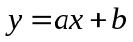的图象过第一、二、四象限，且与轴交于点（2，0），则关于的不等式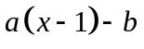＞0的解集为（ ）
A．＜－1 B．＞－1 C．＞1 D．＜1
【答案】A；
【解析】∵一次函数的图象过第一、二、四象限，∴＞0，＜0，
把（2，0）代入解析式得：0＝2＋，
解得：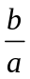＝－2，∵＞0，
∴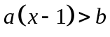，
∴－1＜，
∴＜－1，
【总结升华】本题主要考查对一次函数与一元一次不等式的关系，一次函数的性质，一次函数图象上点的坐标特征，解一元一次不等式等的理解和掌握，能根据一次函数的性质得出、的正负，并正确地解不等式是解此题的关键．
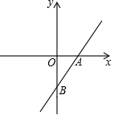
举一反三：
【变式】如图，直线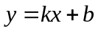与坐标轴的两个交点分别为A（2，0）和B（0，－3），则不等式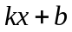＋3≥0的解集是（ ）
A．≥0 B．≤0 C．≥2 D．≤2
【答案】A；从图象上知，直线的函数值随的增大而增大，与轴的交点为B（0，－3），当＝0时，＝－3，故当≥0时，函数值≥－3．
2、已知：一次函数y=kx+b中，当自变量x=3时，函数值y=5；当x=﹣4时，y=﹣9．
（1）求这个一次函数解析式；（2）解关于x的不等式kx+b≤7的解集．
【思路点拨】（1）把两组对应值分别代入y=kx+b得到关于k、b的方法组，然后解方程组求出k和b，从而可确定一次函数解析式；（2）解一元一次不等式2x﹣1≤7即可．
【答案与解析】
解：（1）根据题意得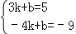，解得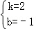，所以一次函数解析式为y=2x﹣1；
（2）解2x﹣1≤7得x≤4．
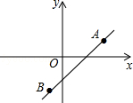
【总结升华】本题考查了待定系数法求一次函数解析式：先设出函数的一般形式，如求一次函数的解析式时，先设y=kx+b；将自变量x的值及与它对应的函数值y的值代入所设的解析式，得到关于待定系数的方程或方程组；解方程或方程组，求出待定系数的值，进而写出函数解析式．
举一反三：
【变式】如图，直线y=kx+b经过A（2，1），B（﹣1，﹣2）两点，
（1）求直线y=kx+b的表达式；（2）求不等式x＞kx+b＞﹣2的解集．
【答案】解：（1）∵直线y=kx+b经过A（2，1），B（﹣1，﹣2）两点，
∴代入得：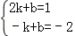，解得：k=1，b=﹣1．
∴直线y=kx+b的表达式为y=x﹣1；
（2）由（1）得：x＞x﹣1＞﹣2，即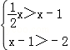，解得：﹣1＜x＜2．
所以不等式x＞kx+b＞﹣2的解集为﹣1＜x＜2．
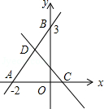
3、如图，直线y=kx+b分别与x轴、y轴交于点A（﹣2，0），B（0，3）；直线y=1﹣mx分别与x轴交于点C，与直线AB交于点D，已知关于x的不等式kx+b＞1﹣mx的解集是x＞﹣．
（1）分别求出k，b，m的值；（2）求S_{△ACD}．
【思路点拨】（1）首先用待定系数法确定直线的解析式，然后根据关于x的不等式kx+b＞1﹣mx的解是x＞﹣得点D的横坐标，进而确定点D的坐标，再代入解析式求m的值．
（2）收下确定直线与x轴的交点坐标，然后利用三角形的面积公式计算即可．
【答案与解析】
解：（1）∵直线y=kx+b分别与x轴、y轴交于点A（﹣2，0），B（0，3），
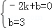，解得：k=，b=3，
∴y=x+3
∵关于x的不等式kx+b＞1﹣mx的解集是x＞﹣，
∴点D的横坐标为﹣，将x=﹣代入y=x+3，得：y=，
将x=﹣，y=代入y=1﹣mx，解得：m=1；
（2）对于y=1﹣x，令y=0，得：x=1，
∴点C的坐标为（1，0），S_{△ACD}=×[1﹣（﹣2）]×=．
【总结升华】本题考查了一次函数与一元一次不等式的关系及数形结合思想的应用．解决此类问题关键是仔细观察图形，注意几个关键点（交点、原点等），做到数形结合．
类型二、用一次函数的性质解决不等式的实际问题
4、某电信公司开设了甲、乙两种市内移动通信业务，甲种使用者每月需缴15元月租费，然后通话每分钟再付话费0.3元，乙种使用者不缴月租费，通话每分钟付费0.6元，若一个月内通话时间为分钟，甲、乙两种业务的费用分别为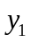和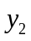元．
(1)试分别写出、与之间的函数关系式；(2)画出、的图象；
(3)利用图象回答，根据一个月的通话时间，你认为选哪种通信业务更优惠?
【思路点拨】收费与通话时间有关，分别写成两种收费方式的函数模型(建立函数关系式)，然后再考虑自变量为何值时两个函数值相等，从而做出选择．
【答案与解析】
解：(1)根据题意可得：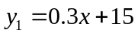(≥0)，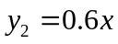(≥0)．
(2)利用两点可画(≥0)和(≥0)的图象，如下图所示．
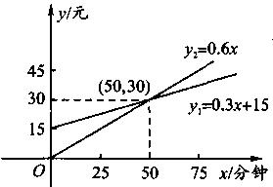
(3)由图象可知：两个函数的图象交于点(50，30)，这表示当＝50时，两个函数的值都等于30．因此一个月内，通话时间为50分钟．选哪一种通话业务都行，因为付费都是30元，当一个月内通话时间低于50分钟时，选乙种业务更优惠，当一个月内通话时间大于50分钟时，选甲种业务更优惠．
【总结升华】解决这类问题首先根据题意确定函数解析式，然后在坐标系内画出函数，找到它们的交点，从而得函数值相等时的自变量的取值，然后根据这一取值就可作出正确的选择．

